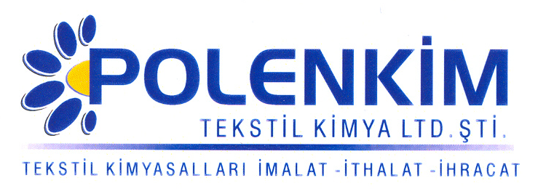

POLENWASH 1611

Polenwash 1611, özel olarak geliştirilmiş iyon tutucu ve dispergatör özellikleri taşıyan bir yıkama malzemesidir.

KARAKTERİSTİKLERİ

Yapısı : Polimerik maddelerin özel karışımı
Görünüşü : Berrak likit
pH : 6,5 + 0,5
İyonite : Anyonik
Çözünürlük : Su ile her oranda kolaylıkla karışır.

ÖZELLİKLERİ

- Yüksek egalizasyon, dispersiyon, iyon tutma gücü ve mükemmel su yumuşatma özelliği ile tüm tekstil ön terbiye yaş işlemlerinde, peroksit ağartmasında ve boyama proseslerinde başarıyla kullanılır.
- Boyamanın parlaklığını arttırır.
- Boya molekülündeki metalleri sökme özelliği yoktur.
- Tuzdan gelen sertlik ile boya moleküllerinin kompleks oluşturup çökmesini önler.
- Fikse olmamış boyaları çabuk ve kolaylıkla uzaklaştırıp yıkama zamanını ve su sarfiyatını azaltır.
- Köpüksüzdür.
- Metal tuzlarının çökmesini önler ve kalsiyum, magnezyum, demir, bakır vb. iyonları stokiyometrik oranda tutar.
- Tüm fular ve çektirme prosesinde rahatlıkla kullanılır.

KULLANIM ALANLARI VE ŞEKLİ

Boyama ve baskıların yıkanması sırasında 2,0 gr/lt Polenwash 1611 kullanımı tavsiye edilir.

SAKLAMA KOŞULLARI

Sıcaktan, nemden ve soğuktan korunduğunda orijinal ambalajında en az 6 ay özelliklerini muhafaza eder.

Teknik bültenlerimizde yer alan bilgi ve açıklamalar, tamamen ürünün kullanım koşulları ve metotlarının anlaşılması ile ilgili olup, uygulamada ortaya çıkabilecek olan farklılıklar için bağlayıcılık oluşturmaz.
_______________________________________________________________________________
Tel: (0224) 211 33 36 (pbx) Fax: (0224) 211 37 95 BUTTİM (Bursa Uluslararası Tekstil Ticaret Merkezi) B Blok Kat:5 No:1423
www.polenkim.com

